实名认证&防沉迷
版本号 | 版本说明 | 作者 | 时间
V1.0 | 实名认证&防沉迷 | 陈德辉 | 2021.03.16

需求目的
- 中宣部要求接入实名认证系统
- 中宣部要求接入防沉迷系统

需求详情
- 实名认证：未实名认证用户为试玩账号，试玩账号累计游戏时长只能为1小时
  - 按有关规则，超过规定游戏时长无法继续游戏
- 防沉迷：根据实名认证信息，未成年用户需要限制游戏时长和充值消费
  - 未满8周岁：无法进行付费
  - 8周岁以上未满16周岁用户：单笔充值金额不得超过50元，每月累计不能超过200元
  - 16周岁以上未满18周岁用户：单笔充值金额不得超过100元，每月累计不能超过400元
  - 每日22时-次日8时，未成年用户不得进入游戏，法定节假日游戏时长每日累计不得超过3小时，其他时间每日累计不得超过1.5小时
  - （游客模式不得充值付费，同一硬件设备15天内有1小时游客体验模式）
  - 法定节假日不包含双休
- 服务器根据渠道设置实名认证&防沉迷开关
  - 开关打开，实名认证与防沉迷生效：
    - 未实名用户游戏时长超过1小时强制下线，登录游戏主界面弹出实名认证弹窗，且未实名用户不能充值
    - 未成年用户充值和游戏时长做限制
  - 开关关闭，实名认证与防沉迷不生效：
    - 未实名用户游戏时长超过1小时也可继续进行游戏，未实名也可进行充值付费
    - 未成年用户充值和游戏时长不限制
- GM用户后台中用户信息增加实名认证信息。可以修改用户实名信息
- 实名认证弹窗主动弹出解锁：
  - 10-100万房间，账号金币首次达到80万解锁
  - 新手游戏时长达到45分钟
  - 任一条件完成触发主动弹出
- 实名认证后，首次充值任一奖励加送100%奖励

UI界面

入口
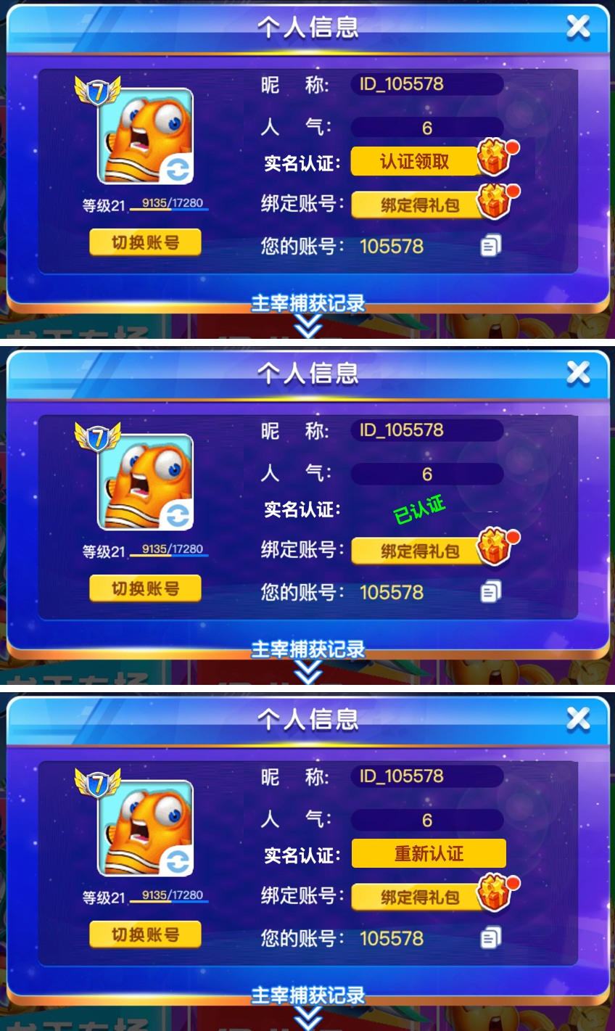
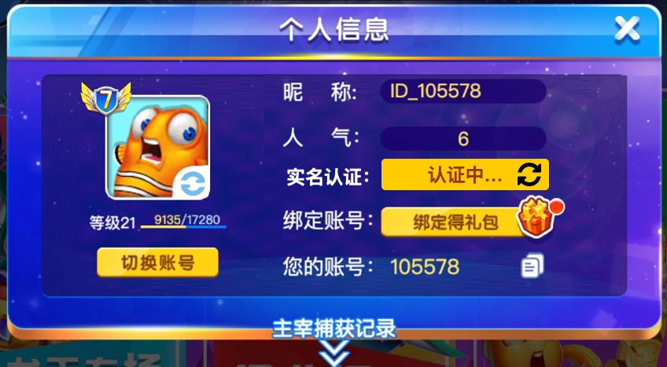
- 个人信息处增加实名认证入口
操作：
- 点击按钮【认证领取】，弹出实名认证弹窗
- 认证信息未返回，状态变为【认证中...】，点击按钮刷新状态，刷新状态之后确认已认证才会获得奖励
- 认证完成
  - 若用户已成年（大于等于18周岁），按钮变为“已认证”状态
  - 若用户未成年，按钮变为【重新认证】，点击弹出【防沉迷确认】弹窗

实名认证
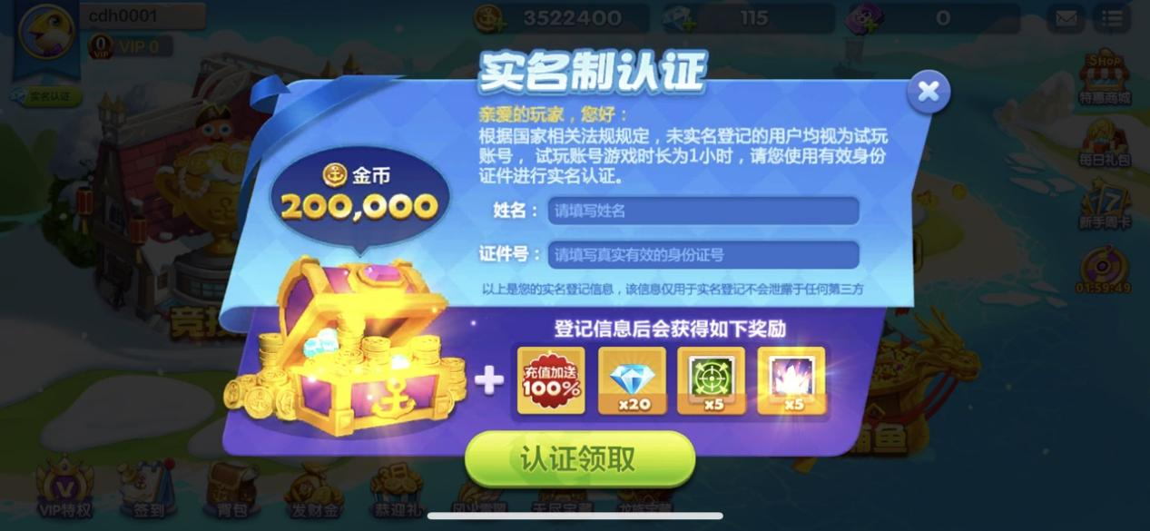
弹出：
- 主动弹出：个人信息处点击按钮【认证领取】弹出
- 被动弹出：
  - 破产弹出
  - 渔场房间返回大厅弹出
  - 登录游戏大厅弹出（强制弹出）
内容：
- 标题：实名制认证
- 文本：
  - 亲爱的玩家，您好：
  - 根据国家相关法规规定，未实名登记用户均视为试玩账号，试玩账号游戏时长为1小时，请您使用有效身份证件进行实名认证。
- 姓名：输入框【请填写真实姓名】（无内容时以此为默认文案）
- 证件号：输入框【请填写真实有效的身份证号】（无内容时以此为默认文案）
- Tips：以上是您的实名登记信息，该信息仅用户实名登记不会泄露给任何第三方
- 奖励模块：提示语（实名登记后可获得如下奖励）
  - 金币+【充值加送100%】标识+3个奖励
  - 充值加送100%增加【❓】标识，点击弹出tips气泡信息，气泡信息，点击屏幕任意位置消失。
  - 信息文本：实名认证后的首次充值任意金额加送100%，金额越高越划算！
- 按钮【认证领取】
操作：
- 点击关闭按钮【X】，关闭弹窗
- 输入姓名和身份证号
  - 姓名：2-5个汉字
  - 身份证号：18位符合身份证号格式（现成的格式判断）
- 点击【认证领取】按钮进行认证校验，完成校验则通过实名认证，并且获得奖励弹窗
  - 输入错误提示文案：

错误类型 | 操作 | 判断规则 | 错误提示文案
姓名不符合标准 | 点击  【认证领取】提前判断 | 2-5个汉字/  未输入名字 | 请输入正确的姓名/请输入姓名
身份证号不符合规范 | 点击  【认证领取】  提前判断 | 18位符合身份证号格式  /未输入身份证号 | 请输入正确的身份证号/请输入身份证号
身份证号不存在 | 点击  【认证领取】  提前判断 | 身份证号不符合格式标准 | 身份证号不存在，请重新输入
姓名与身份证号不匹配 | 点击  【认证领取】  sdk判断 | sdk校验，校验该身份证号与姓名是否对应 | 姓名与身份证号不匹配，请重新输入
姓名输入限制：
- 一、对于姓名间隔符“·”，严格按照国家标准，统一采用“·”（GB13000编码为00B7，GB18030编码为A1A4）表示。
- 二、在信息系统设置中规定姓名数据项最大长度不少于50个字符(25个汉字)。
- 三、在信息系统设计研发工作中，要实现对国家标准编码汉字GB18030或GB13000的全覆盖。

错误限制
- 每个账号每日sdk判断，实名信息不符合规范，不通过，达到一定次数做限制
- 提示形式，点击【认证领取】toast提示：
  - 认证错误3次，认证第四次时冷却5分钟，提示语“认证错误次数过多，请等5分钟后再试”
  - 认证第5次冷却10分钟，提示语“认证错误次数过多，请等10分钟后再试”
  - 认证5次错误，今日不能再实名认证，提示语“今日认证错误次数过多，明日再试”
  - 每日刷新次数

1小时试玩限制
服务器渠道开关开启时，未实名用户在游戏内游戏一小时强制弹出实名弹窗：
- 在渔场内强制弹出弹窗，点击【X】返回大厅，点击【认证领取】走认证逻辑
- 在大厅内弹出弹窗，点击【X】关闭弹窗，点击【认证领取】走认证逻辑
- 登录进入游戏：主动弹出。
1小时试玩结束在大厅内
- 点击进入竞技场、核弹专场、经典场，弹出实名认证弹窗，不能进行捕鱼；
- 点击其他入口按钮，能正常进入相应功能弹窗界面。

充值限制提示
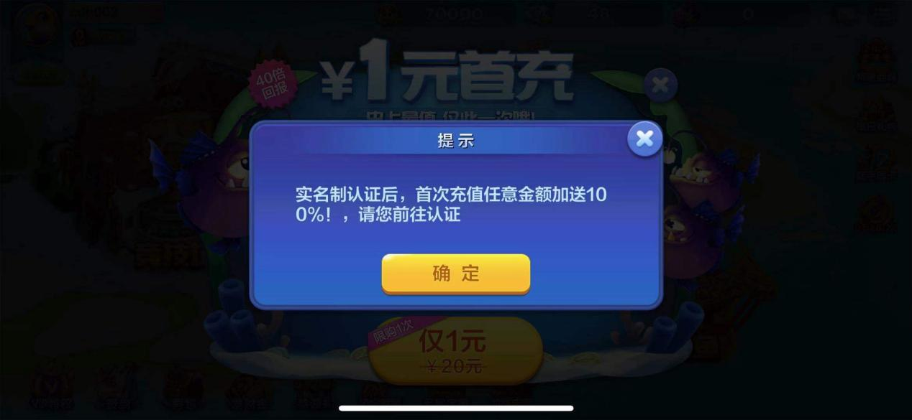
弹出：
- 未实名用户，点击任意充值按钮，跳转充值流程前弹出
内容：
- 标题：提示
- 提示文本：
  - 实名认证后的首次充值任意金额加送100%，金额越高越划算！
  - 前往认证！
操作：
- 点击按钮【确定】关闭提示弹窗，打开实名认证弹窗
- 点击关闭按钮【X】关闭提示弹窗

加送奖励提示
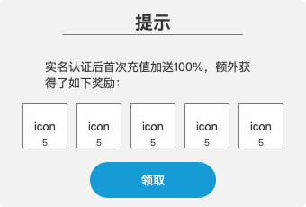
弹出：
- 实名认证后，首次充值任意金额弹出【恭喜获得】，之后主动弹出【加送奖励提示】
内容：
- 标题：提示
- 文本：实名认证后首次充值加送100%，额外获得了如下奖励：
- 奖励：最多五个，最少一个，按奖励个数居中对齐
- 按钮：确定
操作：
- 点击按钮【确定】，关闭弹窗
注：若用户充值完成中途闪退杀端等异常情况，奖励直接加到用户背包。

加送奖励内容：
- 普通礼包：实名认证后首次充值加送100%，包含金币、道具
- 商城翻倍礼包：首充双倍礼包，实名认证后首次充值加送100%，即可获得3倍金币、钻石奖励
- 月卡：实名认证后首次充值加送100%，加送奖励为购买月卡立即到账的钻石、金币奖励
- 加送奖励修改为：充值金额/每元*10万金币

重新认证
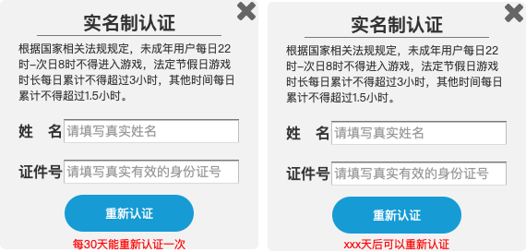
弹出：
- 未成年用户点击【重新认证】按钮弹出
- 防沉迷确认界面点击【重新认证】按钮弹出
内容：
- 标题：实名制认证
- 文本：根据国家相关法规规定，未成年用户每日22时-次日8时不得进入游戏，法定节假日游戏时长每日累计不得超过3小时，其他时间每日累计不得超过1.5小时。
- 姓名：输入框【请填写真实姓名】（无内容时以此为默认文案）
- 证件号：输入框【请填写真实有效的身份证号】（无内容时以此为默认文案）
- tips提示：
  - 每30天能重新认证1次（有重新认证机会时显示）
  - xx天后可以重新认证（不能重新认证时显示，xx为倒计时，以天为单位）
操作：
- 输入姓名、身份证号、【重新认证】按钮判断同上实名认证
- 点击【重新认证】，前端校验通过，sdk校验之前弹确定提示框【提示/每30天能重新认证1次，是否重新认证？取消/确定】
- 点击关闭按钮【X】关闭提示弹窗
- 没有认证机会时，点击点击【重新认证】，toast提示“xx天后可以重新认证”

防沉迷
- 用户完成实名认证后，根据身份证号与当前时间计算玩家年龄
  - 若判定为成年人（大于等于18岁），则直接进入游戏
  - 若判定为未成年人，将弹出相应提示，并激活防沉迷机制，头像处增加提示按钮

防沉迷确认
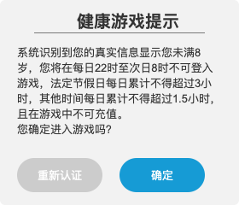
弹出：
- 点击【认证领取】弹出【恭喜获得】奖励领取之后若用户为满18周岁弹出
- 点击头像处弹出
内容：
- 标题：健康游戏提示
- 提示文本：
  - 未满8岁：
    - 系统识别到您的真实信息显示您未满8岁，您将在每日22时至次日8时不可登入游戏，法定节假日每日累计不得超过3小时，其他时间每日累计不得超过1.5小时，且在游戏中不可充值。
    - 您确定进入游戏吗？
  - 满8岁，未满16岁：
    - 系统识别到您的真实信息显示您未满16岁，您将在每日22时至次日8时不可登入游戏，法定节假日每日累计不得超过3小时，其他时间每日累计不得超过1.5小时，且在游戏中单次充值金额不得超过50元人民币，每月充值金额累计不得超过200元人民币。
    - 您确定进入游戏吗？
  - 满16岁，未满18岁：
    - 系统识别到您的真实信息显示您未满18岁，您将在每日22时至次日8时不可登入游戏，法定节假日每日累计不得超过3小时，其他时间每日累计不得超过1.5小时，且在游戏中单次充值金额不得超过100元人民币，每月充值金额累计不得超过400元人民币。
    - 您确定进入游戏吗？
- 按钮：重新认证
- 按钮：确定
操作：
- 点击按钮【重新认证】，弹出重新认证弹窗
- 点击按钮【确定】进入游戏

时段防沉迷触发
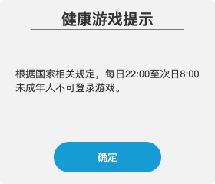
目的：
- 限制未成年用户登录时间，在22:00至次日8:00时不可处于登录状态
弹出：
- 该时间段内进行登录，拦截登录操作，弹出不可登录提示
- 该时间段内用户在线，强制下线处理，弹出不可登录提示
提示文案：
- 根据国家相关规定，每日22:00至次日8:00未成年人不可登录游戏。
操作：
- 点击按钮【确定】回到登录界面

时长防沉迷触发
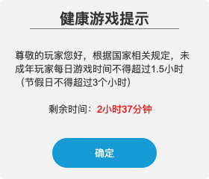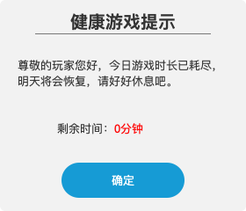
目的：
- 限制未成年用户登录时长，法定节假日（不包含双休日）每日累计不得超过3小时，其他时间每日累计不得超过1.5小时
弹出：
- 在剩余时间>0时进行登录，弹出剩余时间提示，正常进入游戏
- 在剩余时间=0时进行登录，弹出时间耗尽提示，拦截登录操作
- 在剩余时间=0时用户在线，强制下线处理，弹出时间耗尽提示
剩余时间提示内容：
- 文案1：尊敬的玩家您好，根据国家相关规定，未成年玩家每日游戏时间不得超过1.5小时（节假日不得超过3个小时）。
- 文案2：剩余时间：h小时m分钟
操作：
- 点击按钮【确定】正常进入游戏
时间耗尽提示内容：
- 文案1：尊敬的玩家您好，今日游戏时长已耗尽，明天将会恢复，请好好休息吧。
- 文案2：剩余时间：0分钟
操作：
- 点击按钮【确定】回到登录页面

未成年用户充值触发
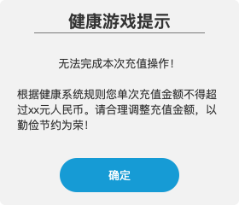
目的：
- 同一网络游戏企业所提供的游戏付费服务，未满8周岁，无法进行付费；8周岁以上未满16周岁的未成年人用户，单次充值金额不得超过50元人民币，每月充值金额累计不得超过200元人民币；16周岁以上的未成年人用户，单次充值金额不得超过100元人民币，每月充值金额累计不得超过400元人民币。
- 累计只是针对单个区服进行计算
弹出：
- 游戏内点击任意【充值】触发未满8周岁无法进行付费限制，无法继续充值
内容：
- 标题：健康游戏提示
- 文案：无法完成本次充值操作！根据健康系统规则未满8周岁不得进行充值付费。请您健康游戏！
按钮：确定。
弹出：
- 游戏内点击任意【充值】触发单次限制时，弹出提示框提示玩家达到单次充值限制，无法继续充值。
内容：
- 标题：健康游戏提示
- 文案：无法完成本次充值操作！根据健康系统规则您单次充值金额不得超过xx元人民币。请合理调整充值金额，以勤俭节约为荣！
- 按钮：确定。
操作：
- 点击按钮【确定】后，弹窗关闭
弹出：
- 游戏内点击任意【充值】触发累计充值限制时，弹出提示框提示玩家本月无法继续充值。
内容：
- 标题：健康游戏提示
- 文案：无法完成本次充值操作！根据健康系统规则您每月充值金额累计不得超过xx元人民币。请合理调整充值金额，以勤俭节约为荣！
- 按钮：确定。
操作：
- 点击按钮【确定】后，弹窗关闭

数据统计：

前端打点
个人信息页【认证领取】按钮每日点击的人数、次数
个人信息页【重新认证】按钮每日点击的人数、次数
实名认证弹窗每日弹出的人数、次数
实名认证弹窗【认证领取】按钮每日点击的人数和次数
充值限制提示弹窗每日弹出的人数、次数
充值限制提示弹窗【确定】按钮每日点击的人数和次数
充值加送奖励弹窗每日弹出的人数、次数
重新认证弹窗每日弹出的人数、次数
重新认证弹出【重新认证】按钮每日点击的人数、次数
防沉迷确认弹窗每日弹出的人数、次数
防沉迷确认弹窗【重新认证】按钮每日弹出的人数、次数
防沉迷确认弹窗【确定】按钮每日弹出的人数、次数
时段防沉迷触发弹窗每日弹出的人数、次数
时长防沉迷触发弹窗（时长未用尽）每日弹出的人数、次数
时长防沉迷触发弹窗（时长已用尽）每日弹出的人数、次数
未成年充值限制弹窗（不允许充值）每日弹出的人数、次数
未成年充值限制弹窗（单笔充值限制）每日弹出的人数、次数
未成年充值限制弹窗（每月累计充值限制）每日弹出的人数、次数

后端数据
统计每日完成实名认证的用户人数
统计每日实名认证用户中未成年用户的人数
统计每日重新认证的用户人数
统计每日被未实名认证拦截登陆的用户人数
统计每日被防沉迷时段拦截登陆的用户人数
统计每日被防沉迷时长拦截登陆的用户人数
统计每日实名认证后‍各充值档位的加送100%领取人数分布

接入时间节点

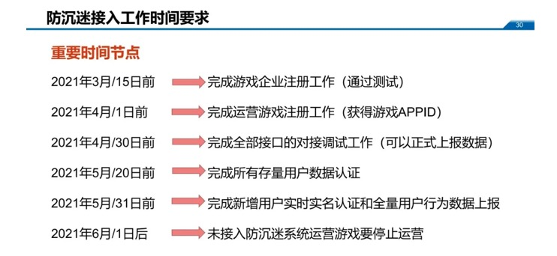
接入：
地址：https://wlc.nppa.gov.cn/fcm_company/index.html#/sys-manage/user
账号：91440300MA5DB66H19_001 密码：yiyou2021!
汪东林13810450853

